Årsberetning 2015

I det forgangne år har vi i bestyrelsen for lokalafdelingen af DN i Gentofte diskutere, hvilke områder og sager vi skal prioritere og hvordan vi bedst sikrer at vores synspunkter tilgodeses i de relevante beslutninger og beslutningsprocesser. Og dermed for vores lokalområdes vedkommende konkretisere DNs overordnede målsætninger, således som de er uddybet på hjemmesiden www.dn.dk.

Gentofte kommune er en fuldt udbygget kommune. Det betyder at der ikke længere forefindes landbrugsjorder eller andre større ubebyggede arealer. Men kommunen rummer heldigvis stadig en lang række større eller mindre naturlige og anlagte arealer, som det er vigtigt løbende at vedligeholde og forbedre. Gentofte Sø, som er udpeget som internationalt naturbeskyttelsesområder (habitatområde), Gammelmosen som er Danmarks (og måske verdens) første naturvidenskabelige fredning samt Øresund og Øresundskysten er eksempler på sådanne vigtige naturområder, som både rummer væsentlig natur og rekreative værdier.

Et omdrejningspunkt i vores arbejde er at beskytte, forbedre og - hvor det er muligt - udvide naturområderne i kommunen, det være sig parker, moser, søer, kysten, skovområder, vejtræer, kirkegårde, kolonihaver, fortidsminder eller andre grønne kulturhistoriske elementer. Også private grunde bør fastholdes med en grøn fremtoning. Dermed kommer de grønne områder også til at fungere som levesteder for naturens dyr og planter og bidrager til den biologiske mangfoldighed. Gennem dette arbejde vil vi bidrage til at Gentofte kommunes borgere fortsat har adgang til en mangfoldighed af grønne områder og mulighed for daglige naturoplevelser.

Miljøbeskyttelsen skal ses som en væsentlig del af naturbeskyttelsen. Vi prioriterer derfor forebyggelse og begrænsning af forurening højt - både i forbindelse med politikudvikling og planlægning i kommunen, i forbindelse med konkrete projekter og i den offentlige debat.

Vi går ind for et helhedssyn, så virkemidler og aktiviteter inden for alle sektorer er med til at fremme en bæredygtig udvikling uanset om det primære mål er natur- eller miljøbeskyttelse, herunder klimatilpasning og reduktion af CO2 udslip.

Vores bestyrelsesmedlem Lone S. Kristensen er blevet formand for Naturfredningsforeningens planfaglige udvalg og er som sådan indtrådt i DNs hovedbestyrelse. Dermed har vi et direkte link ind til de overordnede drøftelser og beslutninger i DN, der er med til at give vores arbejde et bredere perspektiv.

Et bud på en arbejdsbeskrivelse med prioriteringer bliver lagt på vores hjemmeside www.dn.dk/gentofte i begyndelsen af det nye år og vi ser frem til at diskutere bestyrelsens oplæg med medlemmerne.

I denne beretning er der nærmere redegjort for, hvordan vi har omsat prioriteringerne i praktisk arbejde i det forgangne år.

2. Særlige indsatsområder

Fredninger
Et væsentligt indsatsområde er løbende at følge både kommunens forvaltning af allerede fredede områder og behovet for nye fredninger.

Vi har aftalt med kommunen at alle 17 fredninger i Gentofte Kommune gennemgås konkret for at sikre, at de fredede områder bliver vedligeholdt i overensstemmelse med fredningsdeklarationerne.

Der er gennemgået 2 af 17 fredninger, nemlig Gammelmosen i Vangede og Rørsøen i Ordrup.

Gennemgangen af Gammelmosen har medført, at staten som administrator nu endeligt har accepteret at etablere den trampesti i det nordvestlige hjørne ind i mosen, som er forudsat i fredningskendelsen. Man vil herfra få et kig ud over selve den fredede mose, hvortil der ellers ikke er adgang.

Vedrørende Rørsøen har kommunen givet tilsagn om at forhandle med de 2 private grundejere om at sikre, at området i højere grad lever op til fredningskendelsens indhold herunder at der ikke skal være “græsplæne” indenfor fredningsgrænsen.

Med hensyn til nye fredninger støtter vi de initiativer, der er blevet taget for en fredning af Hellerup Strandpark, så dette unikke område kan sikres for eftertiden. Vi mener at fredning er det rette instrument og at en hensigtsmæssig udvikling af området kan fastholdes inden for fredningsbestemmelsernes rammer. Fredningssagen er ikke endeligt afklaret, men det tyder desværre på, at kommunen vil modsætte sig en fredning af området for at bevare en friere dispositionsadgang.

Adgang langs kysten
Vi har i en række år ihærdigt argumenteret for bedre mulighed for færdsel til fods langs kysten fra Hellerup Havn til Charlottenlund Fort. Vi har ikke kunnet opnå en konstruktiv dialog med de berørte parter, som bør være det rette udgangspunkt for at imødekomme de almene rekreative hensyn efter naturbeskyttelsesloven. Vi har udførligt redegjort for vores synspunkter i årsberetningen for 2014.

Støj fra Lyngbyvej
Desværre er der heller ikke sket noget for at dæmpe støjen fra Lyngbyvejen, der generer den rekreative værdi af Gentofte Sø og Brobæk Mose og vi efterlyser fortsat lidt fantasi fra kommunens side for at finde alternative løsninger til de gængse (og dyre) støjskærme, der opsættes ved beboelse.

Klima
Global opvarmning er en af vor tids største udfordringer, og alle må yde et bidrag til at mindske klimapåvirkningerne, ved at reducere udslippet af klimagasser. Samtidig skal der gennemføres en klimatilpasning, dvs. foranstaltninger, der kan afbøde de negative virkninger og mulige uønskede konsekvenser af de klimaforandringer, der allerede er indtruffet eller som vi regner med vil indtræffe.

Gentofte har sammen med størstedelen af kommuner i Danmark indgået en aftale med DN om at være klimakommune og har forpligtet sig til at reducere udledningen, der skyldes kommunens egen virksomhed med 2 % årligt, frem til 2015. Det drejer sig i alt væsentligst om CO2. Ifølge kommunens egen klimaplan forpligter man sig herudover til at reducere udledning for Gentofte som geografisk område med 12 % frem til 2020, et mål der forventes nået primært gennem udbygning af fjernvarmen og dermed ikke så meget ved at inspirere virksomheder og borgere til en særlig indsats. Vi ønsker at samarbejde med kommunen om at styrke den information etc. om klima og klimaforandringer og mulighederne for en indsats i og for borgere, erhverv og ansatte i kommunen, som også er en del af aftalen.

På transportområdet har kommunen forpligtet sig til at fremme bæredygtig transport både internt i kommunens drift og hos borgere og erhverv i kommunen. Det sker bl.a. ved udlejning af el-cykler. Et godt initiativ.

Vi vil arbejde for, at kommunen fortsætter indsatsen for at reducere CO2 udledningen og med at gennemføre eksperimenter og forsøg som fx det igangværende med elcykler. Forsøg, der illustrerer mulighederne og inddrager borgerne aktivt. Vi støtter også samarbejde og inspiration på tværs af kommunegrænser. Endelig er det afgørende, at erfaringer systematisk indsamles, systematiseres og kommunikeres ud. Vi vil gerne samarbejde med kommunen om synliggørelsen af, hvordan den enkelte borger og virksomhed kan bidrage til at mindske klimabelastningen.

Alle kommuner skal udarbejde en klimatilpasningsplan med kortlægning af risikoen for oversvømmelse ved ekstreme regnvejrshændelser og stormflod. Klimatilpasningsplanen skal skabe overblik over og prioritere de nødvendige indsatser, hvor der er størst behov for risikosikring af værdier og funktioner.

Gentofte Kommune har i tillæg 2 til Kommuneplan 2013 på baggrund af en risikokortlægning udpeget 9 risikoområder, som indeholder flest værdier, der kan gå tabt ved en voldsom regn eller stormflod. Formålet er at prioritere en særlig indsats, hvor der er størst behov for risikosikring af værdier og funktioner i de enkelte områder. Vi har igen – forgæves - påpeget, at tilpasningen til klimaændringer bør ske i en samlet afvejning, herunder med rekreative interesser, jf. de almene principper i naturbeskyttelsesloven og kystbeskyttelsesloven.

I øvrigt henvises til indsatsen omtalt forneden under hhv. grundvand og spildevand.

Strategi for bæredygtighed
Et særligt indsatsområde vil fremover være formuleringen af en ny bæredygtighedsstrategi for perioden 2016-20 i kommunen, hvor vi agter at bidrage aktivt og konstruktivt. Det forekommer hensigtsmæssigt, at videreførelsen af klimaindsatsen indarbejdes i denne strategi.

3. Høringer og konkrete sager

DN-Gentofte har i det forgangne år kommenteret kommunens forslag til spildevandsplan 2015-18, revision af grøn strukturplan, forslag til kommunal vandhandleplan og Gentofte og Lyngby-Taarbæks fælles indsatsplan for grundvandsbeskyttelse.

Desuden har vi i en række sager udnyttet vores høringsberettigelse i forbindelse med bl.a. kommune- og lokalplaner samt dispensationer i forhold til Naturbeskyttelsesloven.

Spildevandsplan
Ifølge kommunens forslag til spildevandsplan 2015 – 18 øges bevillingerne til gennemførelse af spildevandsprojekter. Det er vi glade for. Vi ønsker i øvrigt principielt at spildevand opsamles og renses lokalt, og at rent vejvand så vidt muligt ledes til nedsivning lokalt. Desuden foreslår vi, at fremtidige forsinkelsesbassiner indrettes således, at de kan modtage både vejvand og spildevand, idet perspektivet må være, at det vejvand, som kommer efter den første portion renset vejvand (first flush), ledes tilbage til naturen, frem for at blive blandet med spildevand i forsinkelsesbassiner.

Grøn Strukturplan
Med hensyn til revisionen af Gentofte Kommunes Grøn strukturplan har vi foreslået, at der gives en nærmere beskrivelse af hvilke handleplaner kommunen i øvrigt har udarbejdet, og hvordan de forventes at opfylde grøn strukturplans målsætninger. Vi foreslår at kommunen dernæst søger at inspirere og motivere havejerne til at ”trække naturen ind i haverne”. Og vi arbejder for at kommunens haveforeninger får status som varige kolonihaver. Planen bør særskilt forholde sig til emnet og i øvrigt have tilføjet emnet, Kulturarv - herunder med selvstændige mål for kulturarvens bevarelse og formidling. Ligeledes foreslår vi, at vandmiljøet beskrives, således at muligheder og planer for både det marine og det ferske vandmiljø inkluderes i strukturplanen.

Vandhandleplan
Vi har tilsluttet os Dansk Ornitologisk Forenings’ svar til forslaget om kommunal vandhandleplan og ønsker bl.a. oplyst, hvornår den udskudte frist for opfyldelse af kommunens vandhandleplan udløber. Desuden bør det naturlige (evt. underjordiske) vand ikke afledes til kloaksystemet, som det flere steder sker i dag og som allerede er anført i den kommunale spildevandsplan og diverse lokalplaner mm. Kommunen har behandlet indsigelsen, givet os de ønskede oplysninger og accepteret enkelte rettelser i vandhandleplanen.

Plan for grundvandsbeskyttelse
Der har været en grundig proces omkring udarbejdelsen af forslag til Indsatsplan for Grundvandsbeskyttelse i Lyngby-Taarbæk og Gentofte Kommuner 2015 – 18. Vi foreslår, at indsatsplanen udvides med et afsnit om sikring af god grundvandsdannelse. I et sådant afsnit kan der lægges vægt på at beskrive betydningen af befæstningsomfang og -karakter på private og offentlige grunde, herunder det ønskværdige i et etablere permeable befæstninger. For parkeringspladser foreslår vi retningslinjer som sikrer såvel permeable overflader som at overfladebelægningen ligger i jord, og gerne med øget beplantning, fordi jord- eller muldlag har en vis rensende effekt. Hertil kommer øget fokus på reduktion – helst ophør – med brug af pesticider etc. i private og offentlige haver og anlæg. I den forbindelse bidrager Naturfredningsforeningens landsdækkende kampagne Giftfri Haver med gode råd.

Lokalplaner og dispensationer
Vi har som hidtil også i år ved flere lejligheder haft bemærkninger til lokalplanforslag, når der ikke tages nok hensyn til og værnes om miljøet og de landskabelige værdier – f.eks. ville bidrage til bæredygtigheden med faste rammer om kun at bygge klima- og energirigtige huse samt etablere anlæg og muligheder for at holde regnvand på egen grund til bl.a. nedsivning. Vi har - desværre indtil nu forgæves - forsøgt at få indarbejdet vilkår i lokalplaner, der sikrer at ejendomme ved hegning mod vej skal være beplantet, men gennem dialog med Kommunen arbejder denne for tiden på udarbejdelse af en folder om den ”gode forhave”. I forhold til Naturbeskyttelsesloven har vi afgivet indtil flere høringssvar med bemærkninger til ansøgningen, senest i forbindelse med en dispensation om en mindre bebyggelse tæt på Emdrup Sø. Den sag er endnu ikke afgjort af kommunen.

4. Ture og arrangementer

Ture og arrangementer er en central aktivitet i Danmarks Naturfredningsforening. Enhver kan deltage uanset hvilken lokalafdeling, man tilhører – ja, men behøver faktisk ikke et være medlem af DN for at deltage. Tanken er at få så mange som muligt ud at opleve naturen og særlige steder. I år har vi haft følgende ture/ arrangementer:

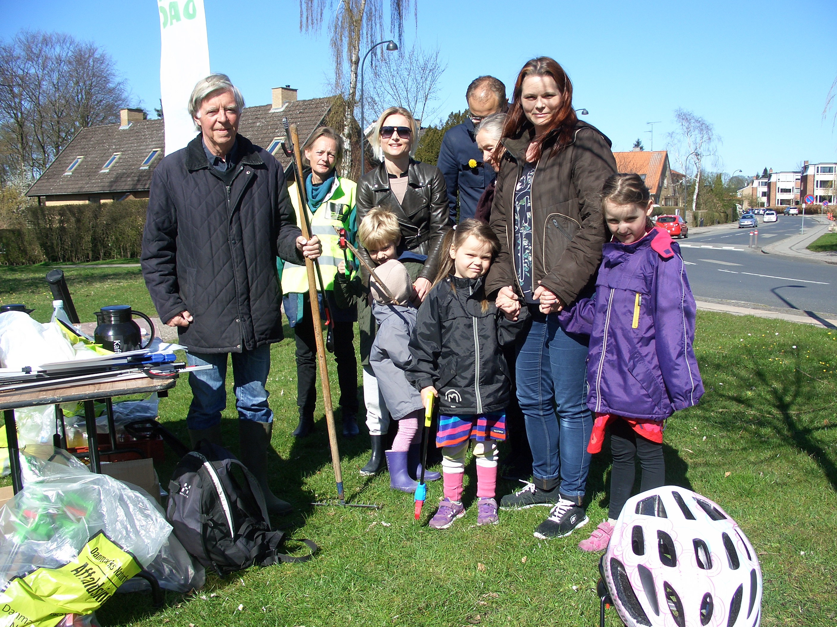

Den 19. april havde vi som led i den nationale affaldsindsamling opsamling 3 steder i kommunen. Dette organiserer vi i et godt samarbejde med Gentofte Kommune og Grøn Guide. Det viser sig igen og igen, at uanset kampagner og opsatte plakater, flere affaldsbeholdere m.v., at mange fortsat bruger naturen som skraldespand – utroligt.
Foto: Grøn Guide Gentofte, Lisbeth Boye Jensen
Den 20. maj havde vi en velbesøgt tur i Gammelmosen, guidet af vores bestyrelsesmedlem Niels Ulrik Kampmann Hansen, hvor vi fik viden og syn for sagen om denne Danmarks første naturvidenskabelige fredning, der ligger som en ren perle i al uberørthed.
Foto: Hans Jürgen Stehr

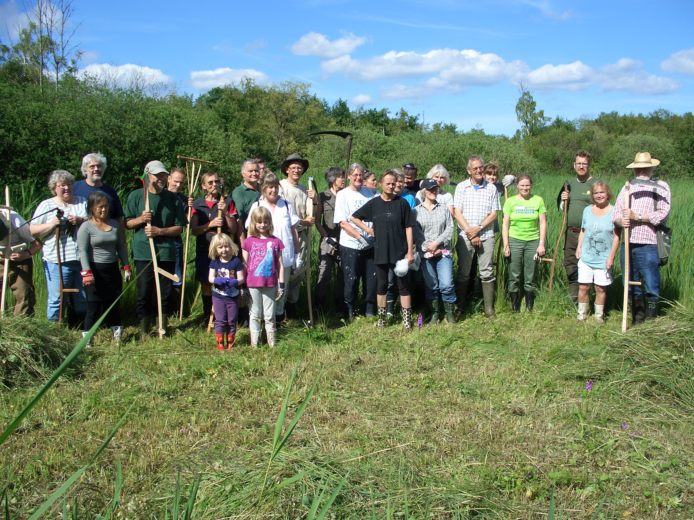

Den 30.juni havde vi i samarbejde med DOF, Gentofte og Grøn Guide det traditionsrige høslæt ved Gentofte Sø/engen ved Brobæk Mose. Vi naturplejer området med leer og sikrer at engen ikke gror til, men fortsat kan være levested for flere dyre- og orkidéarter. I år havde vi søgt og fået bevilget penge fra Friluftsrådets pulje om flere frivillige i naturen. Dette siger vi mange tak for, og bevillingen gjorde at vi kunne give god forplejning til alle de 35-40 fremmødte. Dem takker vi også for deres store indsats.
Foto: Grøn Guide Gentofte Lisbeth Boye Jensen

På naturens dag d. 13. september deltog vi i høstmarkedet i Øregaardsparken. Udover oplysningskampagne om vor forening havde vi en strand i plantebyttemarkedet. Det var en lang våd dag – vejret var ikke ligefrem med os. Vores planlagte sejlads på Øresund med Marinehjemmeværnet måtte desværre aflyses, da det gode skib blev kaldt til øvelse på Bornholm. Vi håber og forventer, at turene gennemføres til næste år.

Sidste arrangement i år er så vort årsmøde d. 11. november, hvor vi hører professor emeritus Erik Hoffman, Institut for Akvatiske Ressourcer, DTU-Aqua, fortælle historien om dansk havforskning udført i Gentofte fra Charlottenlund Slot i perioden fra 1936 til i dag - en æra som snart er slut, da de flytter til DTU i 2016.

5. Kommunikation og samarbejde

Samarbejde, kommunikation og formidling er afgørende for at nå resultater og opfylde målsætninger.

Dialog, møder og besigtigelser/udflugter med medlemmerne af DN-Gentofte er en væsentlig forudsætning for at være og blive orienteret om den konkrete tilstand i naturen i Gentofte, og for at imødekomme medlemmernes forslag og ønsker til deres forening.

Som det også fremgår af ovenstående samarbejder vi løbende med offentlige myndigheder, primært kommunen.
Vi holder regelmæssige møder med kommunen dels på politisk niveau dels på embedsmandsplan for at drøfte relevante sager, ofte på vores initiativ. Vi samarbejder også med foreninger og modtager og følger op på henvendelser fra medlemmer om aktuelle relevante emner.

God information og konkrete aktiviteter er hjørnesten i dialogen med medlemmerne. Vi ønsker at intensivere processer som appellerer direkte til medlemmernes medvirken i gennemførelse af foreningens formål og aktiviteter. Vi deltager så vidt muligt i de offentlige borgermøder i kommunen, der omhandler forhold, der har foreningens interesse og bevågenhed.
Den løbende orientering til medlemmer og andre interesserede sker via hjemmesiden www.dn.dk/gentofte. Her orienterer vi om aktuelle emner, ture, årsmøder, årsberetninger og om udvalgte lokale naturområder og fortidsminder. Hjemmesiden opdateres løbende og kan suppleres med et nyhedsbrev til lokale medlemmer og orientering i Lokalavisen.
Vi arbejder for at Gentofte kommune og statslige styrelser udbreder kendskabet til naturen, miljøet og de kulturhistoriske værdier, herunder for etablering af gode adgangsforhold og relevant skiltning.

Vi vil gerne takke såvel politikere og embedsmænd for det gode samarbejde i det forgangne år. Vi har ikke altid været tilfredse med resultaterne, men vi har altid kunnet komme til orde. Vi vil også takke andre samarbejdsparter for konstruktivt samspil. Og personligt vil jeg også takke bestyrelsen for engagement og godt arbejde.

Gentofte, november 2015
Hans Jürgen Stehr
Formand DN Gentofte

